

# CITTA’ DI IMPERIA

_____

Lì, [data_stampa_domanda]

Settore Demanio, Qualità Urbana,

Ambiente e Protezione Civile

Spett.le Amministrazione Provinciale

Viale Matteotti 147

18100 Imperia

e p.c. [giuridica_denominazione]

**Oggetto:** istanza di autorizzazione unica ambientale (A.U.A.) ai sensi degli articoli 3 e 4 del D.P.R. n. 59 del 13/03/2013, relativa “[impianto_attivita_descrizione]” prodotte dall’impianto di [impianto_denominazione] [ubicazione_attivita_via] [ubicazione_attivita_civico], Ditta [giuridica_denominazione]. Trasmissione pratica

Con nota acquisita agli atti con prot. n. [numero_protocollo] del [data_protocollo] la Ditta [giuridica_denominazione] ha presentato istanza volta all’ottenimento dell’Autorizzazione in oggetto.

Con la presente si trasmette la documentazione pervenuta a codesta Spettabile Amministrazione Provinciale per gli adempimenti di propria competenza.

Cordiali Saluti.

Il Dirigente

Settore Demanio, Qualità Urbana,

Ambiente e Protezione Civile 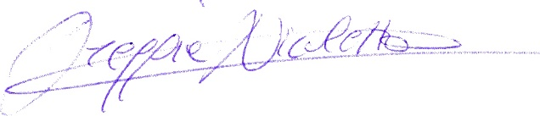SUAP Ambiente

Ing. Nicoletta Oreggia